Guide d'installation et de démarrage
Tout ce qu'il faut pour ouvrir la base et lancer vos premières requêtes
Master 1 Informatique médicale — TP d'initiation au SQL — Base Eunomia GiBleed (format OMOP)
En bref
Pour faire le TP, il vous faut deux choses : le fichier de la base, eunomia_gibleed.sqlite, fourni par votre enseignant, et un logiciel capable de l'ouvrir.
Deux possibilités pour le logiciel : un site web, sans rien installer (option A), ou le logiciel gratuit DB Browser for SQLite, installé sur votre ordinateur (option B). Les deux donnent exactement les mêmes résultats.
Aucune connaissance en informatique n'est nécessaire : suivez simplement les étapes dans l'ordre.

 | Option A : en ligne | Option B : DB Browser for SQLite
Installation | Aucune | Un logiciel gratuit à installer (5 minutes)
Fonctionne sur | Tout ordinateur avec un navigateur récent (Chrome conseillé) | Windows, Mac, Linux
Conseillé pour | La salle informatique, un dépannage | Votre ordinateur personnel
À savoir | Le travail n'est pas conservé à la fermeture de l'onglet | Plus confortable, fonctionne sans Internet

Étape 1 — Récupérer le fichier de la base
- Téléchargez le fichier fourni par votre enseignant (sur Moodle ou l'espace de cours). Il peut s'agir directement de eunomia_gibleed.sqlite, ou d'un fichier .zip qui le contient.
- Si c'est un fichier .zip, décompressez-le : sous Windows, clic droit puis « Extraire tout… » ; sur Mac, double-clic ; sous Linux, clic droit puis « Extraire ici ».
- Rangez le fichier eunomia_gibleed.sqlite dans un dossier facile à retrouver, par exemple sur le Bureau ou dans Documents. Il pèse environ 33 Mo.

Piège fréquent
Sous Windows, on peut « entrer » dans un fichier .zip comme dans un dossier, mais les logiciels ne peuvent pas ouvrir la base depuis l'intérieur du zip. Il faut toujours l'extraire d'abord.

Étape 2, option A — Utiliser la base en ligne (sans installation)
- Ouvrez le site sqliteonline.com dans votre navigateur, sur un ordinateur (pas sur un téléphone). Chrome est conseillé.
- Dans la colonne de gauche, vérifiez que « SQLite » est bien sélectionné (le site propose aussi d'autres moteurs : MariaDB, PostgreSQL…).
- Ouvrez le fichier : menu « File », puis « Open DB », et choisissez eunomia_gibleed.sqlite. Si ce menu n'apparaît pas, utilisez le bouton « Import Export » en haut de la page.
- Après quelques secondes, la liste des tables (person, concept, condition_occurrence…) s'affiche à gauche. Un double-clic sur une table affiche son contenu.
- Tapez votre requête dans la grande zone de texte, puis cliquez sur « Run ». Le résultat s'affiche en dessous.
- Faites le test de l'étape 4 pour vérifier que tout fonctionne.

À savoir
La base est chargée dans votre navigateur : si vous fermez ou rechargez l'onglet, il faut rouvrir le fichier. Copiez vos requêtes au fur et à mesure dans un fichier texte (voir l'étape 5).
Si plusieurs requêtes sont dans la zone de texte, seul le résultat de la dernière s'affiche en général. Gardez une seule requête à la fois, ou sélectionnez celle à exécuter.

Étape 2, option B — Installer DB Browser for SQLite
DB Browser for SQLite est un logiciel gratuit et libre. Il se télécharge sur le site officiel sqlitebrowser.org, rubrique « Download ». La version actuelle est la 3.13.1. Choisissez la section correspondant à votre système.

Windows
Version normale (votre ordinateur personnel, ou un poste où vous pouvez installer des logiciels) :
- Sur la page de téléchargement, choisissez « Standard installer for 64-bit Windows ».
- Ouvrez le fichier .msi téléchargé, puis cliquez sur « Suivant » jusqu'à la fin de l'installation.
- Lancez « DB Browser for SQLite » depuis le menu Démarrer.
Version portable (salle informatique, sans droits d'administrateur) :
- Choisissez « .zip (no installer) for 64-bit Windows ».
- Clic droit sur le fichier .zip, puis « Extraire tout… », vers le Bureau ou votre dossier personnel.
- Ouvrez le dossier obtenu et double-cliquez sur « DB Browser for SQLite.exe ». Rien ne s'installe : le logiciel se lance directement.

Si Windows affiche « Windows a protégé votre ordinateur », cliquez sur « Informations complémentaires », puis « Exécuter quand même ». Si le poste bloque complètement le logiciel, utilisez l'option A.

Mac
- Sur la page de téléchargement, choisissez « DB Browser for SQLite (Universal) » : un fichier .dmg.
- Ouvrez le .dmg, puis faites glisser l'icône de DB Browser dans le dossier « Applications ». Sans droits d'administrateur, glissez-la plutôt sur le Bureau : elle fonctionne de la même façon.
- Au premier lancement, macOS peut bloquer l'application car elle ne vient pas de l'App Store. Faites un clic droit sur l'icône, puis « Ouvrir », et confirmez. Sur les versions récentes de macOS, allez plutôt dans Réglages système > Confidentialité et sécurité, puis cliquez sur « Ouvrir quand même ».
Pour les utilisateurs de Homebrew, une seule commande suffit dans le Terminal : brew install db-browser-for-sqlite.

Linux
Version normale : une commande dans le terminal, selon votre distribution (le mot de passe administrateur est demandé).
Distribution | Commande
Ubuntu, Debian et dérivés | sudo apt-get install sqlitebrowser
Fedora | sudo dnf install sqlitebrowser
Arch Linux | sudo pacman -S sqlitebrowser
openSUSE | sudo zypper install sqlitebrowser
Toute distribution avec Snap | snap install sqlitebrowser

Sans droits d'administrateur : téléchargez le fichier AppImage sur la page de téléchargement, puis dans un terminal, depuis le dossier du fichier :
chmod +x DB.Browser*.AppImage
./DB.Browser*.AppImage
On peut aussi faire clic droit sur le fichier > Propriétés > cocher « Autoriser l'exécution », puis double-cliquer. Sur les Ubuntu récents, si l'AppImage ne démarre pas, il manque souvent la bibliothèque libfuse2 : sudo apt install libfuse2.

Étape 3 — Ouvrir la base et lancer une requête dans DB Browser
Le logiciel peut s'afficher en français ou en anglais selon votre ordinateur : les deux noms sont indiqués ci-dessous.
- Lancez DB Browser for SQLite.
- Cliquez sur « Ouvrir une base de données » (Open Database), en haut à gauche, et sélectionnez eunomia_gibleed.sqlite. Attention à ne pas cliquer sur « Nouvelle base de données » (New Database), qui créerait une base vide.
- L'onglet « Structure de la base de données » (Database Structure) affiche la liste des tables. Un clic sur la flèche à côté d'une table montre ses colonnes.
- L'onglet « Parcourir les données » (Browse Data) affiche le contenu d'une table, comme dans un tableur. Choisissez la table dans la liste déroulante.
- L'onglet « Exécuter le SQL » (Execute SQL) est celui du TP. Tapez votre requête dans la zone du haut.
- Exécutez la requête : bouton en forme de triangle « Exécuter tout » (Execute all), ou raccourci Ctrl+Entrée (Cmd+Entrée sur Mac), ou F5. Si du texte est sélectionné, seule la sélection est exécutée.
- Le résultat apparaît dans le tableau du milieu. La zone du bas affiche le nombre de lignes renvoyées, ou le message d'erreur en cas de problème.

Bon à savoir
Les requêtes du TP ne font que lire les données : elles ne peuvent pas abîmer la base.
Si le logiciel propose d'« Écrire les modifications » (Write Changes) ou de les enregistrer à la fermeture, répondez « Non » : il n'y a rien à enregistrer dans la base.

Étape 4 — Vérifier que tout fonctionne
Copiez chacune de ces requêtes, une à la fois, et vérifiez que vous obtenez le résultat attendu. Si les quatre fonctionnent, vous êtes prêt.

Test 1 — Nombre de patients
SELECT COUNT(*) FROM person;
Résultat attendu : 2694

Test 2 — Répartition par genre
SELECT gender_source_value, COUNT(*)
FROM person
GROUP BY gender_source_value;
Résultat attendu : F : 1373 et M : 1321

Test 3 — Les 3 diagnostics les plus fréquents (avec une jointure)
SELECT c.concept_name, COUNT(*) AS nb
FROM condition_occurrence co
JOIN concept c ON c.concept_id = co.condition_concept_id
GROUP BY c.concept_name
ORDER BY nb DESC
LIMIT 3;
Résultat attendu : Viral sinusitis (17268), Acute viral pharyngitis (10217), Acute bronchitis (8184)

Test 4 — Nombre de prescriptions
SELECT COUNT(*) FROM drug_exposure;
Résultat attendu : 67707

Étape 5 — Garder une trace de son travail
- Ouvrez à côté un éditeur de texte simple : Bloc-notes (Windows), TextEdit (Mac, menu Format > Convertir au format texte), ou l'éditeur de texte de Linux.
- Copiez-y chaque requête qui fonctionne, précédée du numéro de l'exercice. En SQL, une ligne qui commence par deux tirets est un commentaire, ignoré à l'exécution :
-- Exercice 1.3
SELECT person_id, year_of_birth
FROM person
WHERE year_of_birth < 1920;
- Dans DB Browser, le bouton « Enregistrer le fichier SQL » (Save SQL file) de l'onglet « Exécuter le SQL » enregistre directement le contenu de la zone de requête dans un fichier .sql.

Les données utilisées
La base Eunomia GiBleed est une base d'exemple publiée par la communauté internationale OHDSI, qui développe le modèle OMOP. Elle contient 2 694 patients fictifs, générés par le simulateur Synthea : aucune donnée ne concerne une personne réelle, il n'y a donc aucune question de confidentialité.
Elle est organisée selon le modèle OMOP CDM (version 5.3), le standard international des entrepôts de données de santé, utilisé notamment par l'AP-HP et de nombreux hôpitaux. Les informations médicales y sont stockées sous forme de codes numériques (concept_id), dont la signification se trouve dans la table concept.

Les tables principales et leurs liens
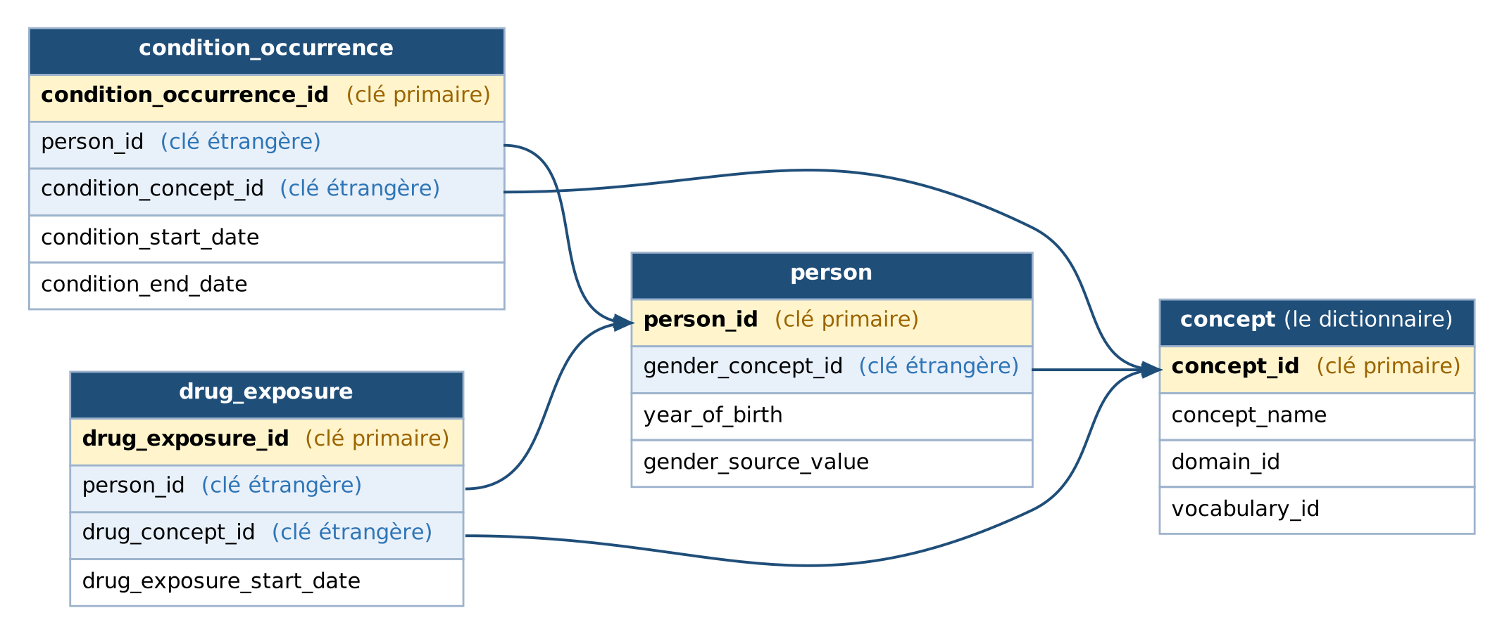
Les flèches relient une clé étrangère à la clé primaire qu'elle désigne. Ces notions sont expliquées au début du document d'exercices.
Table | Contenu | Nombre de lignes
person | Une ligne par patient | 2 694
condition_occurrence | Une ligne par diagnostic | 65 332
drug_exposure | Une ligne par prescription | 67 707
observation_period | Périodes de suivi de chaque patient | 5 343
concept | Dictionnaire des codes | 444
concept_ancestor | Hiérarchie entre les concepts | 65 690

Source : OHDSI, dépôt EunomiaDatasets (github.com/OHDSI/EunomiaDatasets), jeu de données GiBleed, licence Apache 2.0. Le fichier SQLite fourni a été construit à partir des fichiers CSV officiels, sans modification des données ; les noms des tables et des colonnes ont été mis en minuscules.

